Escola: EMEIEF. João Carlos
Professor/AEE: Adriana Maria Sersun Calefi
Data: 17 a 21/05 e 24 a 28/05

Orientações das atividades:
As atividades impressas foram entregues junto para se retiradas na unidade escolar. São várias atividades todas divididas e graduadas conforme o nível de desenvolvimento das crianças. Assim nem todas as crianças recebem a mesma atividade como já foi falado anteriormente.
Toda tem seu comando e algumas impressas devem ser devolvidas na unidade escolar após serem feitas e outras por estarem plastificadas devem ser utilizadas sempre que os pais ou responsável puderem não sendo as plastificadas necessário devolver a unidade escolar. Jogos e materiais colo apitos, bolas e lápis também não tem necessidade de ser devolvidos. Continuamos lembrando que essa ação de distanciamento foi adotada como diretriz pensando na preservação da vida e bem-estar do aluno e sua família.
Qualquer mudança de rotina ou meio de atendimento ao aluno será previamente comunicada a família pela unidade escolar, meios de comunicação local e grupo de pais e alunos por meio digital.
Continuamos a disposição para esclarecer dúvidas e nos comunicar com vocês para atividades, trocas de informações, suporte, orientação e esclarecimentos.
Algumas atividades permanecem com as mesmas orientações, destacamos:
1º - as atividades envolvendo o nome leva o aluno a construir sua identidade como ser único além de ajudar o aluno a refletir sobre o próprio sistema de escrita, as letras, suas junções e construção de outras palavras. (ATIVIDADES PERMANENTES).
2º - o calendário permite que o aluno veja o passar do tempo, conheça a sequência numérica, os meses e ano. (ATIVIDADES PERMANENTES).
Qualquer dúvida ou necessidade estamos a disposição.

Trabalhando nome – atividade permanente / calendário
Atividade tem com objetivo de trabalhar o nome (primeiro nome) da criança e o calendário móvel permanente.
Crachá – Nome
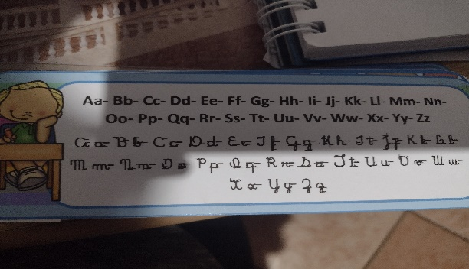

Tem como objetivo trabalhar o nome e mostrar o alfabeto de outras formas.

Pintando a vogal
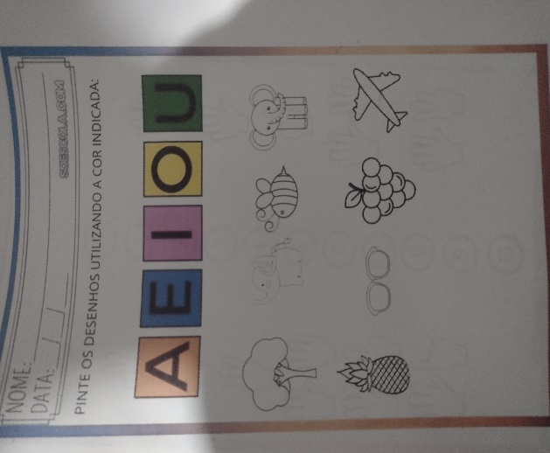

O objetivo nessa atividade é que a criança perceba o som das vogais e ligue com o som inicial da figura.
Essa atividade deverá ser devolvida com nome na escola.

Números de 0 a 10
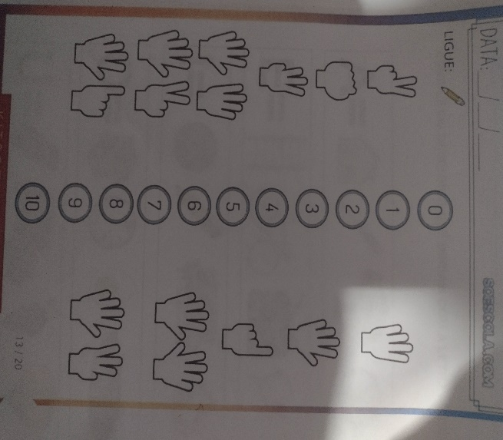

O jogo tem como objetivo trabalhara percepção visual bem como a ampliação de numeração com a introdução do número 0 e 10.
Papa vogal
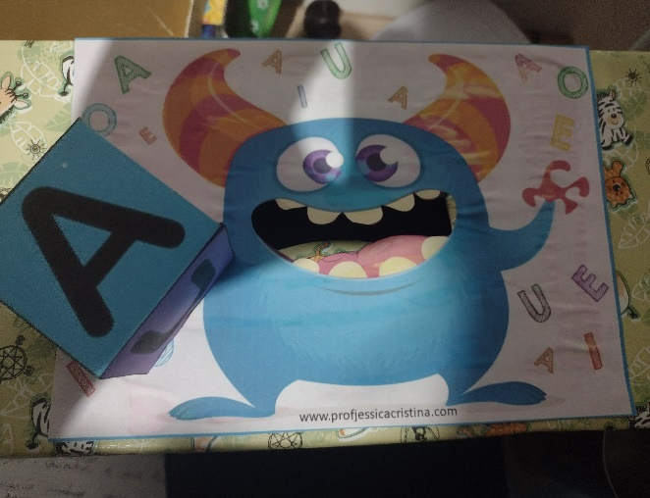

Essa atividade trabalha com as vogais e figuras. A criança joga o dado e busca a figura que começa com o som da vogal.

Jogo come bola
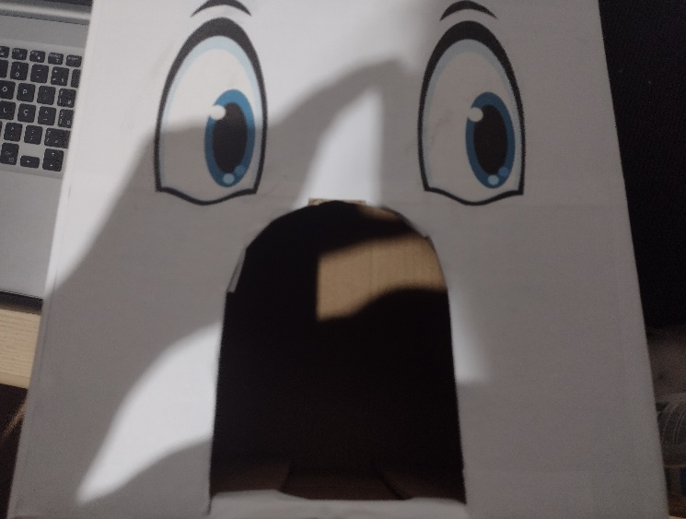

O objetivo desse jogo é que a criança desenvolva a coordenação motora tentando jogar a bola dentro da boca do monstro. As bolas são três podendo se trabalhar essa quantidade.

LEMBRANDO
Todos os dias é colocado no grupo o calendário, alguma atividade ou lembrete em relação ao grupo. Não esqueça de verificar e qualquer dúvida entrar em contato.
Prof.ª AEE Adriana Calefi

